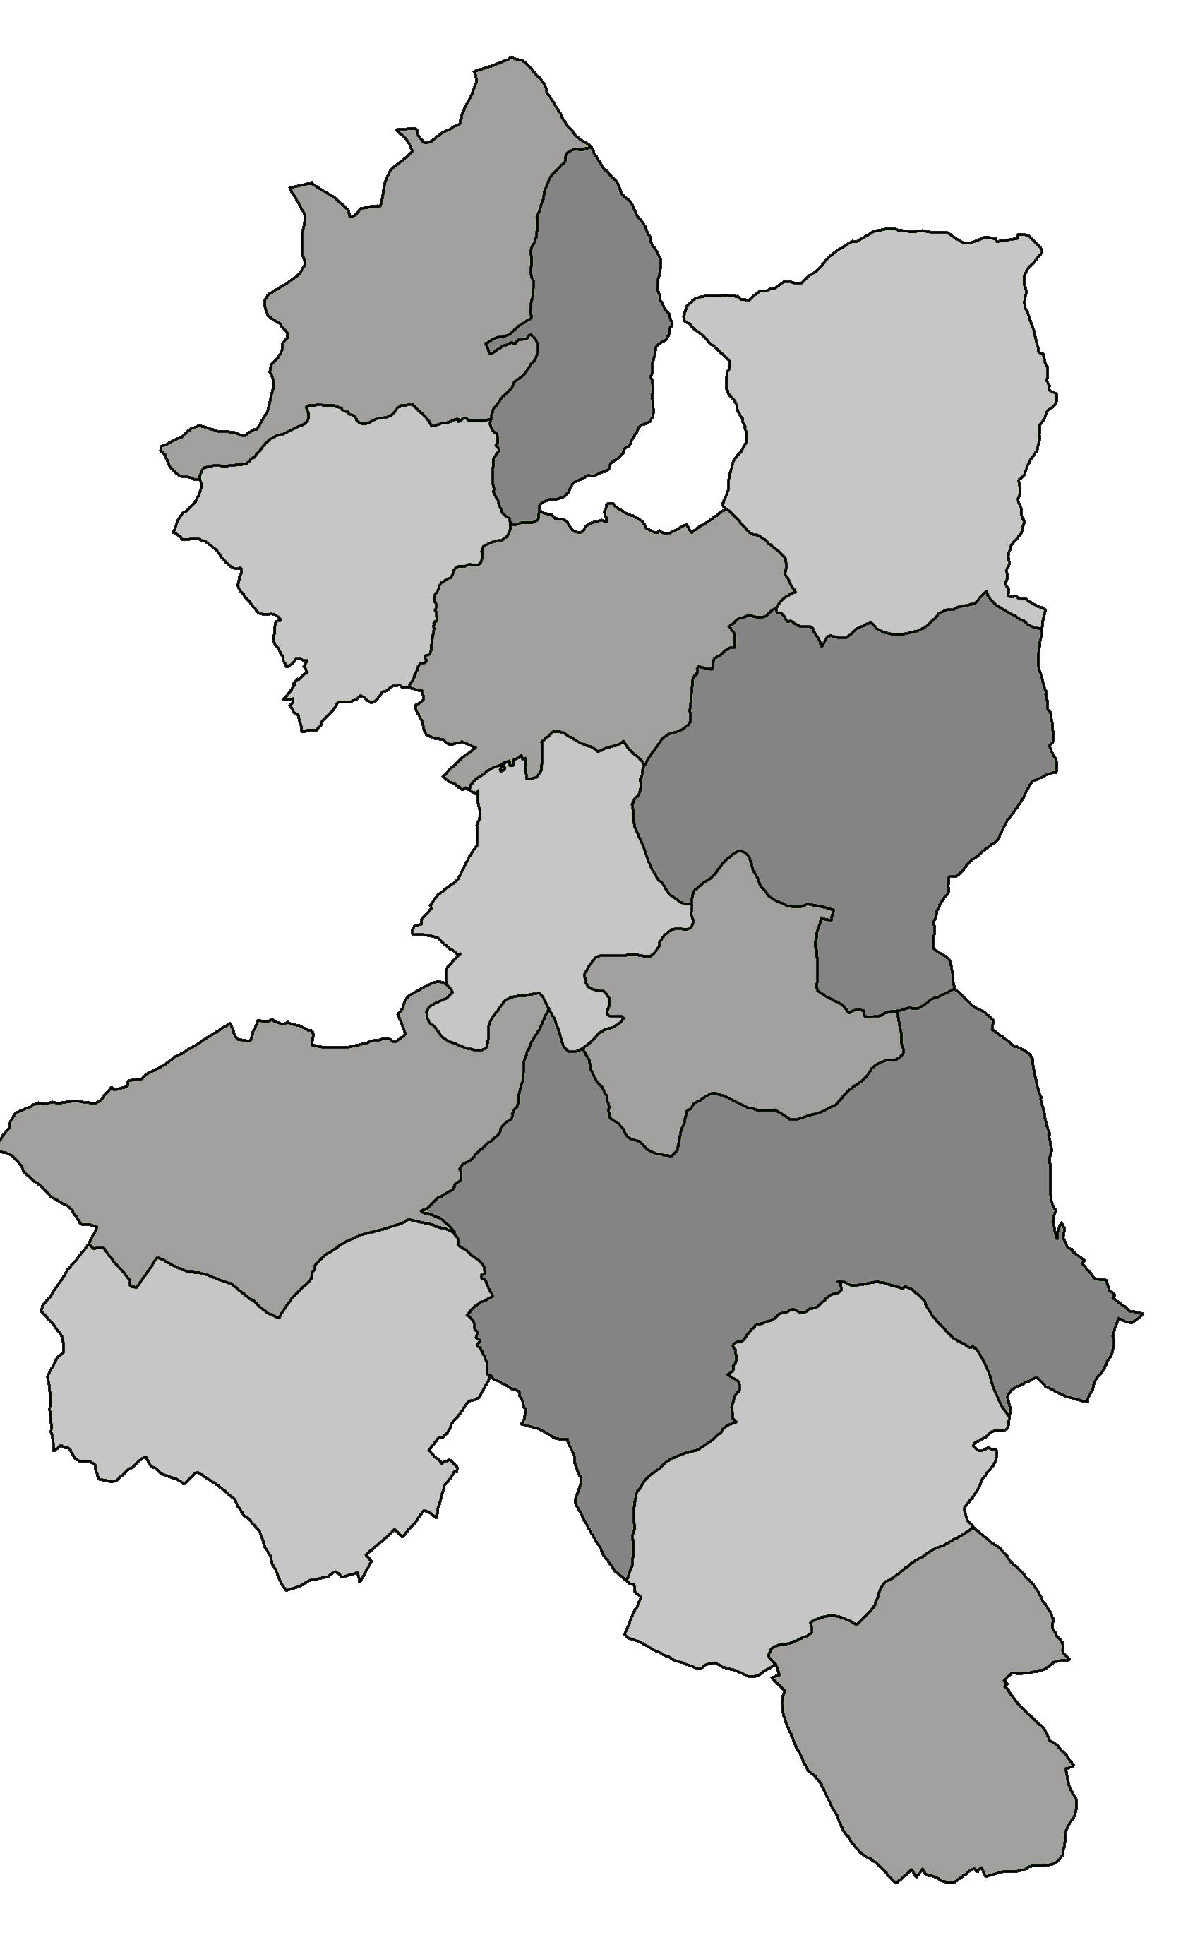
POZVÁNKA

Předseda Mikroregionu Pojizeří svolává

veřejné zasedání shromáždění zástupců č.3/2020,

které se uskuteční v hasičské klubovně
Pod Lípou ve Škodějově, obec Příkrý

dne 9. června 2020 od 15,00 hod.

Program zasedání:
- Zahájení
- Volba pracovních orgánů
- Způsob hlasování
- Návrh programu jednání:
a) Plnění úkonů z minulých zasedání
b) Schválení závěrečného účtu za rok 2019
c) Seznámení se schválenou účetní závěrkou k 31.12.2019
d) Informace o dotaci na poradenskou činnosti z POV Libereckého kraje
e) Dotace z OPŽP na osazení podzemních nádrží u budov občanské vybavenosti
f) Diskuse
- Závěr

Milan Havlík
předseda

Vyvěšeno : ………. 2020 na úředních deskách a el. deskách obcí MR Pojizeří

Sejmuto ……….. 2020

